

# **TRABAJO PRACTICO N° 11**

## Investigación Operativa I

## Ingeniería Sistemas

Docente: Lic. M. Sc. Dunia Soliz T.

# **Fecha de presentación:**

**EJERCICIOS DE PROBLEMAS DE TRANSPORTE**

Resolver el siguiente ejercicio utilizando el método de la esquina nor-oeste y el método de Vogel, por favor no olvidar realizar la formulación del problema UNA SOLA VEZ.

1. Tres empresas proveedoras suministran ordenadores a cuatro detallistas. La cantidad de demanda semanal de los cuatro detallistas es de 150, 150, 400 y 100 ordenadores respectivamente. La oferta de las tres empresas depende de la mano de obra regular disponible y se calcula en 250, 300 y 250 unidades a la semana. El costo en euros del transporte por unidad viene detallado en la siguiente tabla.

**TABLA DE COSTOS**

[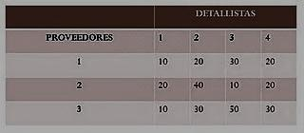](http://2.bp.blogspot.com/-jruJtor4pwQ/TePWdU661WI/AAAAAAAAADw/iQ0YUXSd2aI/s1600/Dibujocostos.jpg)

|  |
| --- |
| Hallar la forma de distribución y el costo total que se debe emplear en cada solución. |